**Revisi ke 3 program:**

**USER ADMIN**

1. Saya kan input 10 pengguna kak,

Saya kan aktikan 5 user ( rizal, wiyanti, iva, dian latifah, rani) . Tapi ketika saya input nama Rizal ternyata emailnya salah , Terus saya kan menuju menu user aku hapus nama Rizal kak . Tapi ketika saya mau input nama Rizal itu ngga muncul lagi di bagian ini .

Tapi di data jabtan udah terdaftar pegawai aktif . Tapi di tampilan user yang ini malah namanaya ikut ilang . Dan pilihan juga ngga ada .

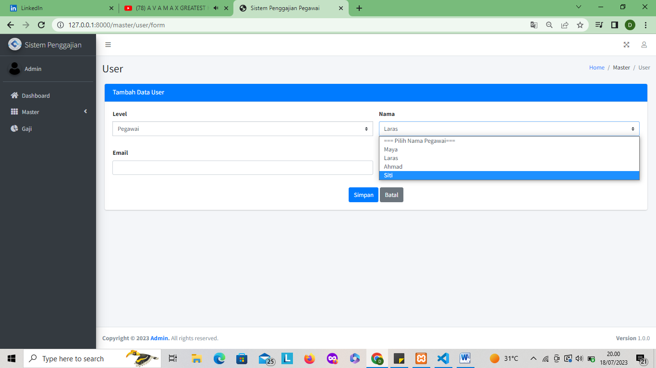

Tapi di data jabtan udah terdaftar pegawai aktif . Tapi di tampilan user yang ini malah namanaya ikut ilang . Dan pilihan juga ngga ada .

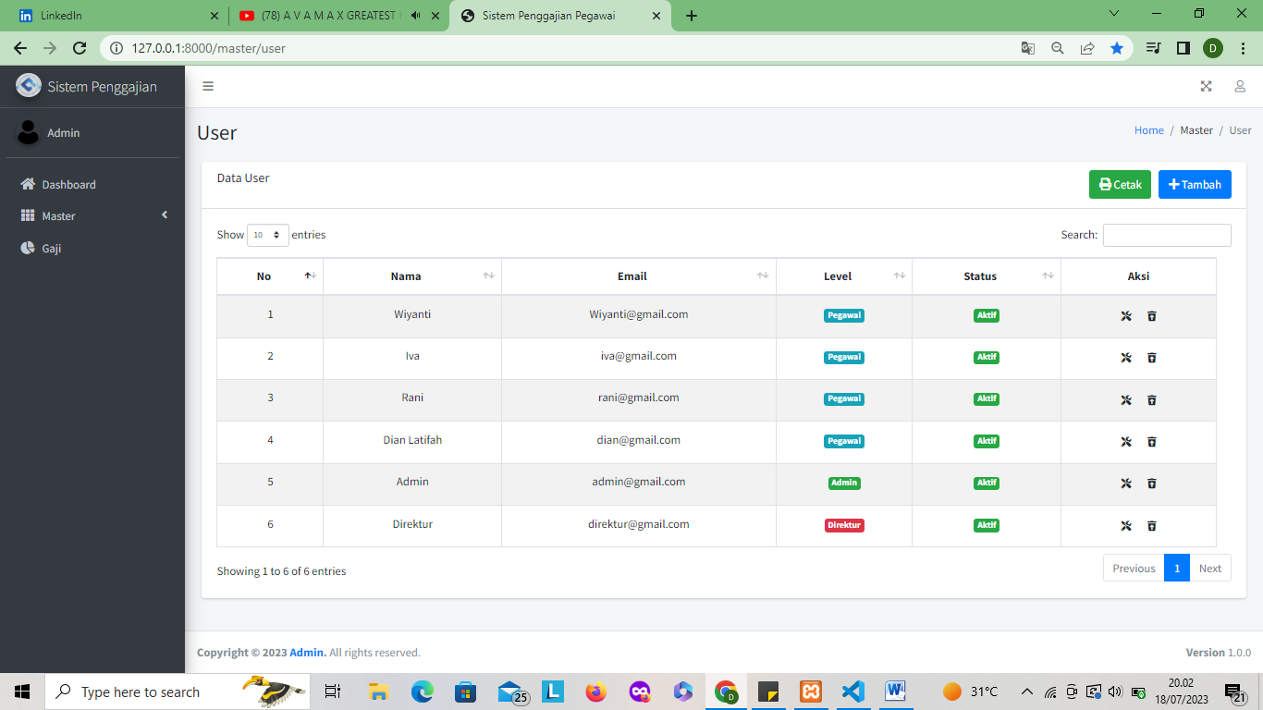

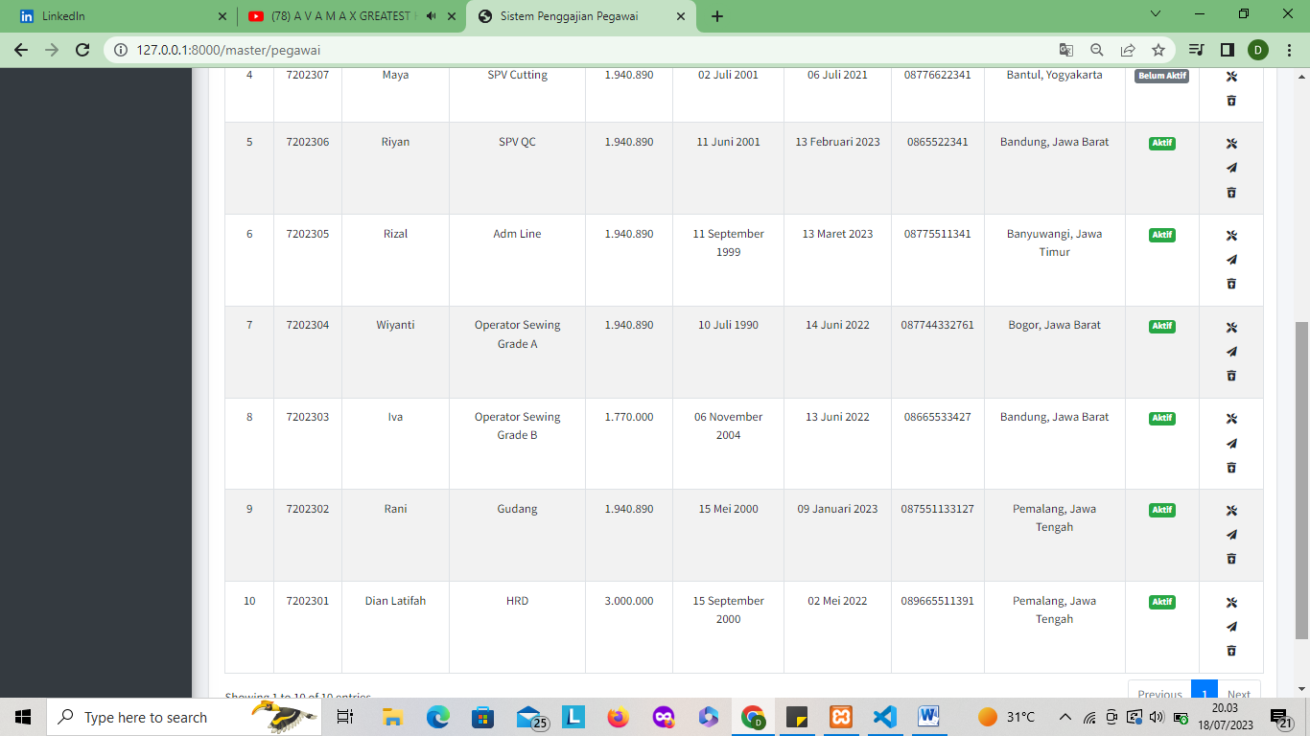

1. **Saat admin ingin cetak gaji per pegawai terjadi eror**

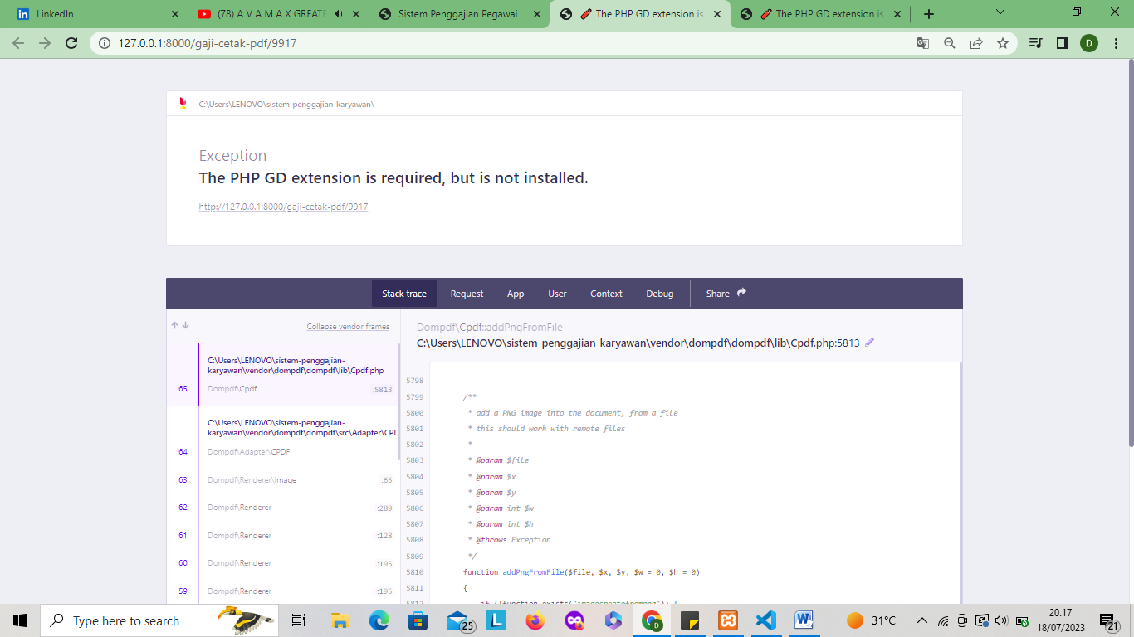

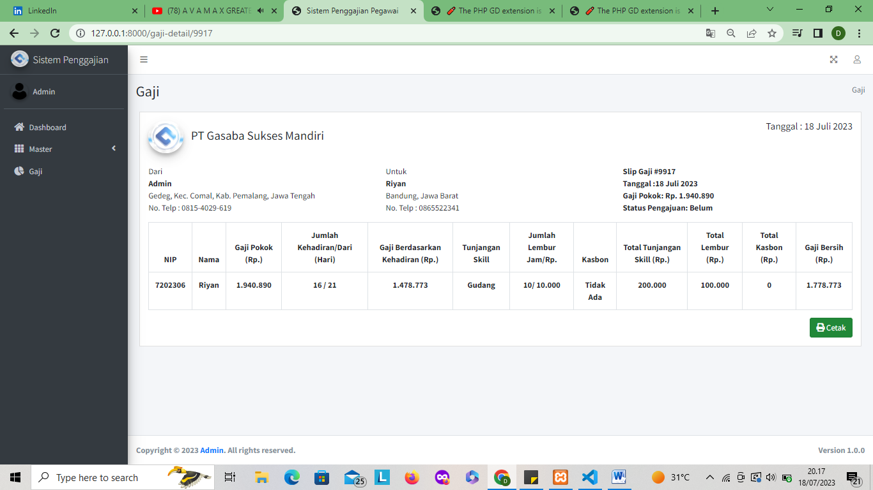

1. **Laporan seluruh pegawai ketika di cetak ada yang kosong**

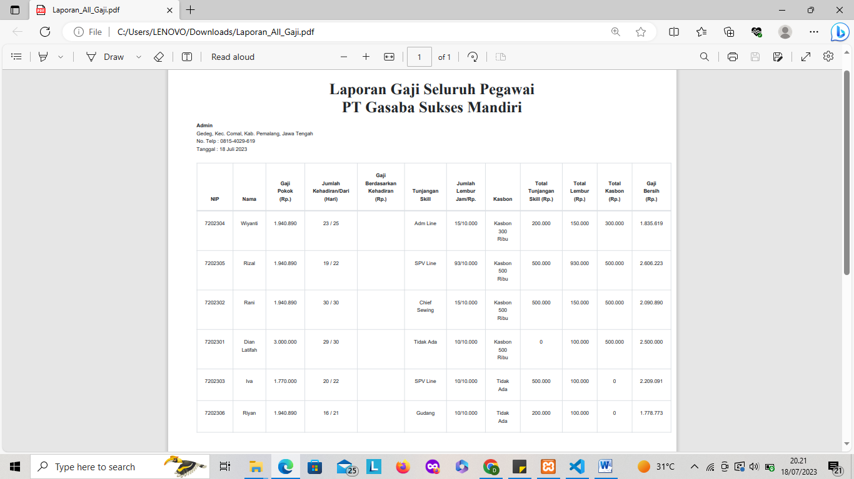

**USER DIREKTUR**

1. **Bisa login ke sistem , akan tetapi ngga muncul dashboard dan tidak muncul menu sama sekali**

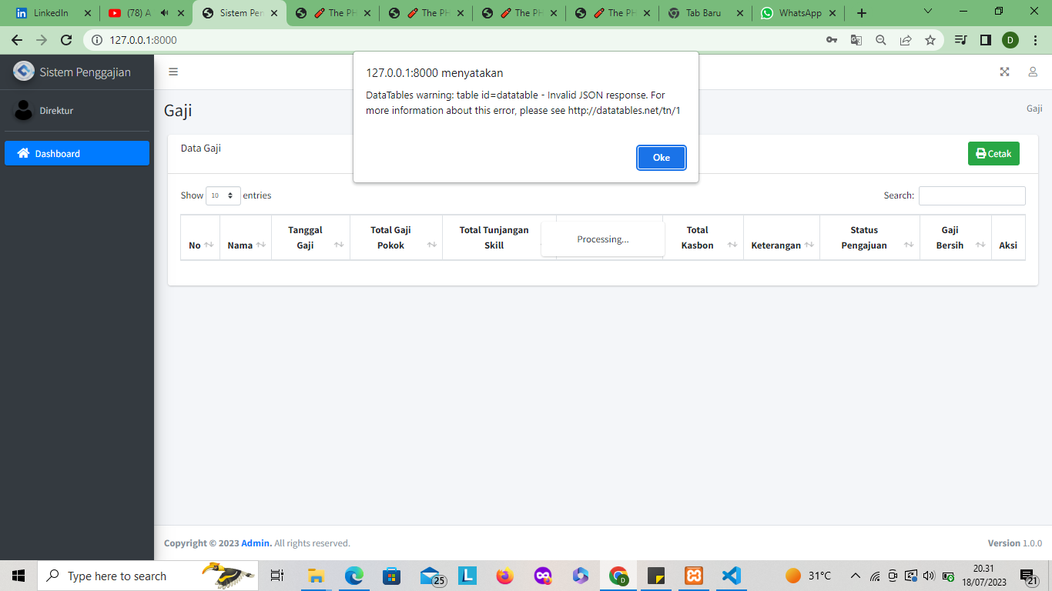

**Pada saat input sebgai pegawai tidak muncul gaji sama sekali**

